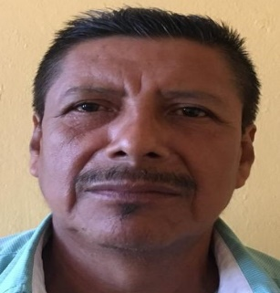
NACIONALIDAD MEXICANA
ESTADO CIVIL CASADO
FECHA DE NACIMIENTO 05 DE JULIO DE 1950
LUGAR DE NACIMIENTO TLALCHAPA, GRO.

FORMACION ACADEMICA
ULTIMO GRADO DE ESTUDIOS CENTRO REGIONAL DE EDUCACION NORMAL DE LA CD.
DE IGUALA, GRO.
EXPERIENCIA LABORAL
1981-1985 DIRECTOR DE LA ESCUELA PRIMARIA PLAN DE IGUALA EN
SAN JACINTO MUNICIPIO DE TLALCHAPA, GRO.

1985-1988 DIRECTOR DE LA ESCUELA PRIMARIA FRANCISCO VILLA
EN TLANEXPA MUNICIPIO DE TLALCHAPA, GRO.

1988-2002 PROFESOR EN LA ESCUELA PRIMARIA JOSE MARIA
MORELOS EN VILLA MADERO, GRO.

2002-2005 DIRECTOR DE SERVICIOS MUNICIPALES EN EL H.
AYUNTAMIENTO DE TLALCHAPA, GRO.

2015-2018 REGIDOR DE EDUCACION EN EL H. AYUNTAMIENTO DE
TLALCHAPA, GRO.

ACTUALMENTE DIRECTOR DE AGUA POTABLE Y ALCANTARILLADO
EN EL H. AYUNTAMIENTO DE TLALCHAPA, GRO.

